小额竞价采购工作说明
为提高工作效率，实现信息化、规范化和精细化管理，进一步实现提效降本，《太原工业学院招标与采购管理办法》中预算金额1万元（含）—30万元（不含）的院内自行采购项目经审批后通过“太原工业学院小额采购竞价平台”进行采购。小额竞价采购工作要求如下：
一、小额竞价采购是通过竞价平台发布信息，在规定时间内接受注册供应商网上报价，依据“符合采购需求且质量和服务相等的前提下，最低价优先”的原则确定成交供应商的采购方式，遵循公开、公平、公正和诚信原则。报价相同时，按照报价时间先后顺序确定。
二、项目单位对小额竞价采购项目的需求、预算编制以及采购业务的真实性、合法合规性等承担主体责任。凡能打包执行学院集中采购的应打包采购，避免化整为零现象发生，也不得将依规进行网上竞价的采购项目化整为零或者以其他任何方式规避竞价。按照《太原工业学院科研项目经费管理办法》的有关规定，使用科研经费单次采购5万（不含）元以下的科研专用设备、材料可凭发票据实报销，可不通过竞价平台采购。
三、项目单位须对采购标的充分调研，货物类竞价提供详细配置清单并明确技术参数要求，原则上不指定货物品牌型号，确需指定品牌型号至少提供两个以上参考品牌型号，如只有一种品牌型号能满足参数要求，须经项目单位采购工作小组进行论证，论证结果由采购小组签字盖章后报资产管理部备案。服务类须提出明确具体的服务要求，工程类提供工程量清单。商务要求应包含履约时间与地点、付款方式、质保期、售后服务要求等。可要求报价供应商提交响应附件，包括对技术参数的响应，特殊资质的证明材料、具体服务方案或施工方案等。项目单位要确保发布的申购信息真实合规，细化完整，在公告中未明确出的需求内容不能作为不选择某个供应商的理由，也避免出现供应商响应竞价需求，但项目单位认为其无法保证采购质量拒绝验收的情况。
四、采购项目无特殊理由不能预付合同款，确实需要预付的，如定制加工产品、研发产品、进口产品，项目单位需提出书面预付理由，合理设定预付比例并提供纸质风险承诺书。10万元以上的货物和服务采购项目，供应商在签订合同前须缴纳合同金额5%的履约保证金，合同履约完成无任何产品质量或服务问题，验收合格后60日内无息退还。
五、网上竞价需要两家及以上供应商进行有效报价才能确定成交供应商。如排名在先的供应商候选人存在主动放弃、未实质性响应竞价要求、曾存在不良履约记录、在“信用中国”及“中国政府采购网”中有失信记录等情形，可选择排名第二的供应商，须填写不选择系统推荐排名第一的供应商的理由，并将书面签字盖章材料报资产管理部审核。
六、竞价公告截止后没有供应商报价或只有一家供应商报价，项目单位可在系统中选择延期竞价或修改参数后重新竞价，也可以选择项目终止。项目单位变更采购需求重新竞价或取消采购的，应提交经项目负责人、部门负责人签章并加盖部门公章后的书面申请材料，由资产管理部审核备案后方可变更或取消。
七、竞价平台采购流程主要包括：
1.项目单位提交采购申请，资产管理部审核后发布竞价公告（最少3个自然日）
2.供应商进行响应报价
3.项目单位初选拟成交供应商，经资产管理部审核确认成交结果并公示（1个工作日）
4.项目单位在系统内生成成交通知书，盖章后上传由供应商下载。
5.项目负责人按照竞价结果在系统中起草合同，一般情况应按系统内置合同模板，如有特殊情况可自拟合同，经本单位负责人、资产管理部和法律顾问审核后按照《太原工业学院合同审批管理办法》规定的程序审签，与成交供应商订立书面合同并组织实施。
具体竞价、审核流程见附件。
八、项目单位自行组织供货、完成服务（工程）后进行验收，及时办理资产入账及付款手续。服务类采购项目由项目单位负责组织验收；工程类采购项目由后勤保障部组织验收；仪器设备类采购项目的验收由项目单位按《太原工业学院仪器设备（物资）验收的相关规定》的要求进行验收，验收合格之后项目单位应及时办理入账及付款手续。项目单位单方面不履行采购合同属违约行为，因此引起的一切后果由项目单位负责。
附件1：
太原工业学院小额采购竞价流程图
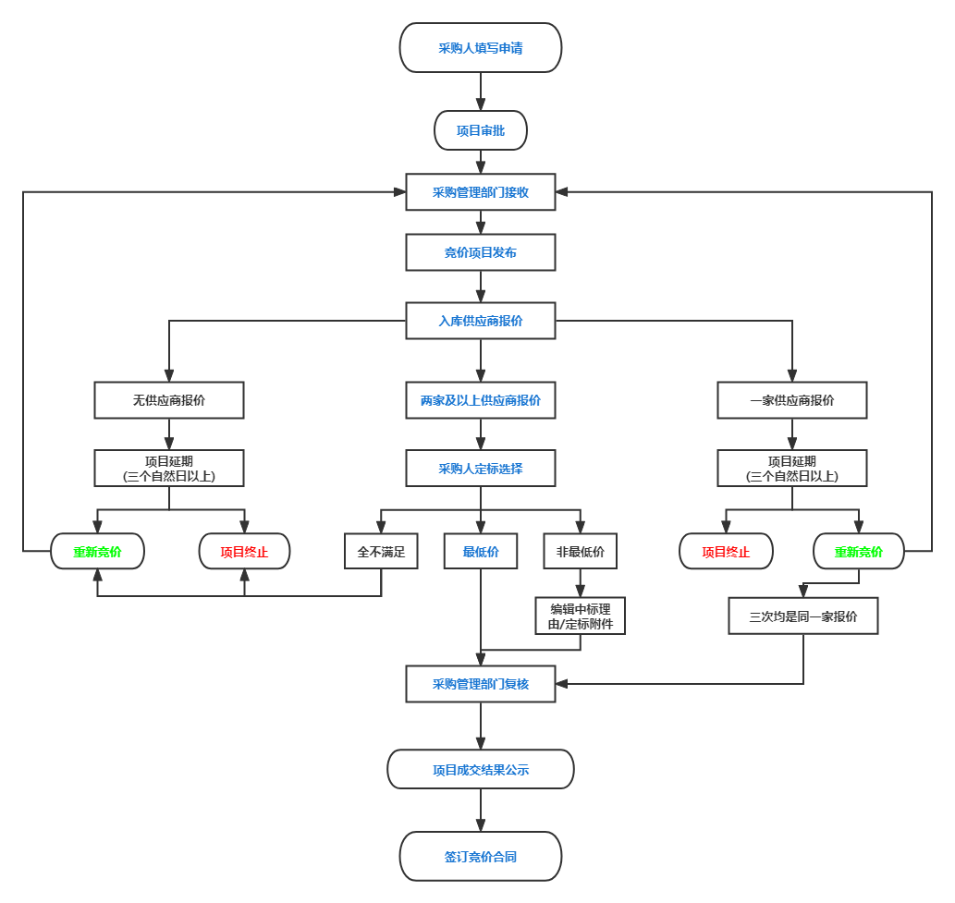
附件2
太原工业学院小额竞价采购审核流程

